Сино́пское сраже́ние — разгром турецкой эскадры русским Черноморским флотом (30) ноября 1853 года, под командованием вице-адмирала Павла Степановича Нахимова. Сражение произошло в гавани города Синоп (около 300 км от Севастополя) на черноморском побережье Турции. Турецкая эскадра была разгромлена в течение нескольких часов[Прим. 1].
Вошло в историю как последнее крупное сражение парусных флотов[1].
Действия русского флота вызвали крайне негативную реакцию в английской прессе и получили название «Синопской резни» («Massacre of Sinope»). В конечном итоге это стало поводом для Великобритании и Франции к вступлению в войну (в марте 1854) на стороне Османской империи.
1 декабря является Днём воинской славы России — День победы русской эскадры под командованием вице-адмирала Павла Степановича Нахимова над турецкой эскадрой у мыса Синоп.
Вице-адмирал П. С. Нахимов (84-пушечные линейные корабли «Императрица Мария», «Чесма» и «Ростислав») был послан морским министром князем Меншиковым к берегам Анатолии: были сведения, что турки в Синопе готовят силы для высадки десанта у Сухума и Поти.
Подойдя к Синопу (23) ноября, П. С. Нахимов обнаружил в бухте отряд турецких кораблей под защитой 6 береговых батарей и решился блокировать порт, чтобы с прибытием из Севастополя подкреплений атаковать неприятеля.
(28) ноября к отряду П. С. Нахимова присоединилась эскадра контр-адмирала Ф. М. Новосильского (120-пушечные линейные корабли «Париж», «Великий князь Константин» и «Три святителя», фрегаты «Кагул» и «Кулевчи»). Турки могли быть усилены союзным англо-французским флотом, расположенном в бухте Бешик-Кертез (пролив Дарданеллы).
Решено было атаковать 2 колоннами: в 1-й, ближайшей к неприятелю — корабли отряда П. С. Нахимова, во 2-й — Ф. М. Новосильского, фрегаты же должны были под парусами наблюдать за неприятельскими пароходами; консульские дома и вообще город решено было по возможности щадить, поражая лишь суда и батареи. Впервые предполагалось использовать 68-фунтовые бомбические орудия.
Утром 18 ноября (30 ноября) шёл дождь при порывистом ветре от OSO, самом неблагоприятном для завладения турецкими судами (они легко могли выброситься на берег).
В 9.30 утра, держа гребные суда у бортов кораблей, эскадра направилась к рейду. В глубине бухты 7 турецких фрегатов и 3 корвета расположены были лунообразно под прикрытием 4 батарей (одна — 8-орудийная, 3 — по 6 орудий каждая); за боевой линией стояли 2 парохода и 2 транспортных судна.
В 12.30 часа дня по первому выстрелу с 44-пушечного фрегата «Аунни-Аллах» был открыт огонь со всех турецких судов и батарей.
Линейный корабль «Императрица Мария» засыпан был снарядами, большая часть его рангоута и стоячего такелажа перебита, у грот-мачты осталась нетронутой только одна ванта. Однако корабль безостановочно шёл вперёд и, действуя батальным огнём по неприятельским судам, отдал якорь против фрегата «Аунни-Аллах»; последний, не выдержав получасового обстрела, выбросился на берег. Тогда русский флагманский корабль обратил свой огонь исключительно на 44-пушечный фрегат «Фазли-Аллах», который скоро загорелся и также выбросился на берег. После этого действия корабля «Императрица Мария» сосредоточились на батарее № 5.
Линейный корабль «Великий князь Константин», встав на якорь, открыл сильный огонь по батарее № 4 и 60-пушечным фрегатам «Навек-Бахри» и «Несими-Зефер»; первый был взорван через 20 минут после открытия огня, осыпав обломками и телами моряков батарею № 4, которая затем почти перестала действовать; второй был выброшен ветром на берег, когда у него была перебита якорная цепь.
Линейный корабль «Чесма» своими выстрелами снёс батареи № 4 и № 3.
Линейный корабль «Париж», стоя на якоре, открыл батальный огонь по батарее № 5, корвету «Гюли-Сефид» (22-пуш.) и фрегату «Дамиад» (56-пуш.); затем, взорвав корвет и отбросив на берег фрегат, стал поражать фрегат «Низамие» (64-пуш.), фок- и бизань-мачты которого были сбиты, а самое судно сдрейфовало к берегу, где вскоре загорелось. Тогда «Париж» снова начал обстреливать батарею № 5.
Линейный корабль «Три Святителя» вступил в борьбу с фрегатами «Каиди-Зефер» (54-пуш.) и «Низамие»; первыми неприятельскими выстрелами у него перебило шпринг, и корабль, повернувшись по ветру, подвергся меткому продольному огню батареи № 6, причём сильно пострадал его рангоут. Снова заворотив корму, он очень удачно стал действовать по «Каиди-Зеферу» и другим судам и принудил их броситься к берегу.
Линейный корабль «Ростислав», прикрывая «Три Святителя», сосредоточил огонь на батарее № 6 и на корвете «Фейзе-Меабуд» (24-пуш.), и отбросил корвет на берег.
В 13.30 показался из-за мыса русский пароходофрегат «Одесса» под флагом генерал-адъютанта вице-адмирала В. А. Корнилова, в сопровождении пароходофрегатов «Крым» и «Херсонес». Эти корабли немедленно приняли участие в бою, который, однако, уже близился к концу; силы турок очень ослабели. Батареи № 5 и № 6 продолжали беспокоить русские корабли до 4 часов, но «Париж» и «Ростислав» вскоре разрушили их. Между тем остальные турецкие суда, зажжённые, по-видимому, своими экипажами, взлетали на воздух один за другим; от этого в городе распространился пожар, который некому было тушить.
Около 14 часов турецкий 22-пушечный пароходофрегат «Таиф» («Tayf»), вооружение 2-10 дм бомбических, 4-42 фн., 16-24 фн. орудий, под командованием Яхья-бея (Yahya-bey), вырвался из линии турецких судов, терпевших жестокое поражение, и обратился в бегство. Пользуясь преимуществом в скорости хода «Таифа», Яхья-бей сумел уйти от преследующих его русских кораблей (фрегаты «Кагул» и «Кулевчи», затем пароходофрегатов отряда Корнилова) и сообщить в Стамбул о полном истреблении турецкой эскадры. Капитан Яхья-бей, ожидавший награду за спасение корабля, был уволен со службы с лишением чина за «недостойное поведение». Султан Абдул-Меджид был очень недоволен бегством «Таифа», сказав: «Я бы предпочёл, чтобы он не спасся бегством, а погиб в бою, как и остальные». По данным французского официоза «Le Moniteur», корреспондент которого побывал на «Таифе» сразу после его возвращения в Стамбул, на пароходофрегате было 11 убитых и 17 раненых.

Итоги сражения[править | править код]
В числе пленных находился командующий турецкой эскадры вице-адмирал Осман-паша и 2 судовых командира.
По окончании сражения корабли русского флота начали исправлять повреждения в такелаже и рангоуте, а 20 ноября (2 декабря) снялись с якоря, чтобы на буксире пароходов следовать в Севастополь. За Синопским мысом эскадра встретила большую зыбь от NO, так что пароходы принуждены были отдать буксиры. Ночью ветер крепчал, и суда направились дальше под парусами. 22-го (4 декабря), около полудня, победоносные корабли вошли при общем ликовании на Севастопольский рейд.

Активная фаза боя началась примерно в 12:30, выстрелами с турецкого 44-пушечного фрегата «Аунни Аллах».
- Плотным огнём флагмана «Императрица Мария» были просто растерзаны 44-пушечные фрегаты «Аунни Аллах» и «Фазли Аллах». Оба они после получаса боя выбросились на берег; «Фазли Аллах» взорвался и сгорел до основания.
- «Великий князь Константин», шедший позади «Марии», расстрелял 60-пушечные фрегаты «Навиек Бахри» (взорвался и сгорел), «Несими Зефер» (выбросился на берег и сгорел) и корвет «Нейджми Фешан» (разбит, выброшен на берег).
- «Чесма», замыкающий первой колонны, из-за преждевременной остановки первых двух кораблей, не смог действовать против турецких судов, зато подавил огонь 3-й и 4-й береговых батарей.
- Флагман второй колонны, которая зашла с другой стороны бухты, – «Париж» – в начале боя расстрелял 22-пушечный корвет «Гюли Сефид» (взорвался) и 56-пушечный фрегат «Дамиад» (разбит и выброшен на берег). Затем обстрелял береговую батарею №5 и 64-пушечный фрегат «Низамие».
- «Низамие» был разбит и подожжён огнём корабля «Три святителя». Та же участь досталась 54-пушечному фрегату «Каиди Зефер».
- «Ростислав» расстрелял 24-пушечный фрегат «Фейзе Меабуд» и береговую батарею №6.

Морское сражение в Синопской бухте: причины и предпосылки
К тому моменту, когда произошло это сражение, Россия и Турция (Османская империя) уже 1,5 месяца находились в состоянии войны. Решающую роль в развитии кризиса сыграли Англия и Франция. Они были обеспокоены возросшим влиянием Российской империи в европейских владениях Турции, а также её активной экспансией на Кавказе и в Причерноморье. Османской империи была оказана всесторонняя дипломатическая и военная помощь в её конфликте с Россией, который перерос в итоге в Крымскую войну 1854-1855 гг.
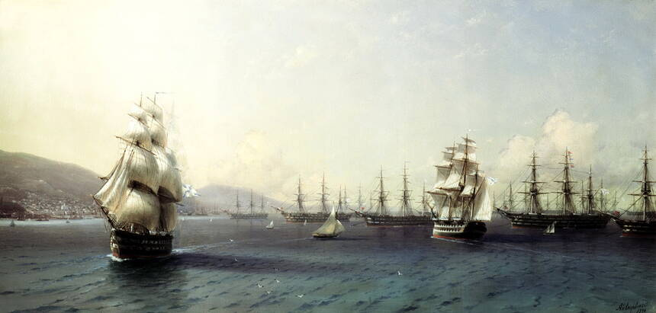
Турецкие корабли снабжали оружием и припасами кавказских горцев, воюющих против русской армии. Синоп был важной перевалочной базой этого снабжения. Черноморскому флоту России была поставлена задача данный канал перекрыть. За 2 недели до сражения пленные с захваченного турецкого парохода показали: в Синопской бухте группируются корабли. Они повезут на Кавказ не только военные грузы для горцев, но и войска, которые высадятся в Сухуме и Поти.

Краткое описание сражения
Русская эскадра, которой командовал Начальник Пятой Флотской дивизии Павел Степанович Нахимов, атаковала стоящие на рейде турецкие корабли. Несмотря на огневую поддержку шести береговых батарей, за несколько часов османская эскадра была полностью разгромлена. 15 турецких кораблей были сожжены или в значительно повреждённом состоянии выбросились на берег. Вырваться из ловушки, которой стала для них бухта, смог лишь один 22-пушечный парусно-паровой фрегат «Тайиф». Огонь всех береговых батарей был подавлен.

Основные этапы Синопской битвы
23 ноября 3 линейных корабля, на одном из которых находился Нахимов, подошли к Синопу и убедились в верности сведений, полученных от пленных турецких моряков. От нападения малыми силами русский военачальник решил воздержаться и дождался подхода подкрепления, которое подоспело 28 ноября. Пришли 3 линейных корабля и 2 фрегата под командованием контр-адмирала Новосильского, а также дивизион из 3-х парусно-паровых фрегатов под началом вице-адмирала Корнилова.

Карта Синопского сражения
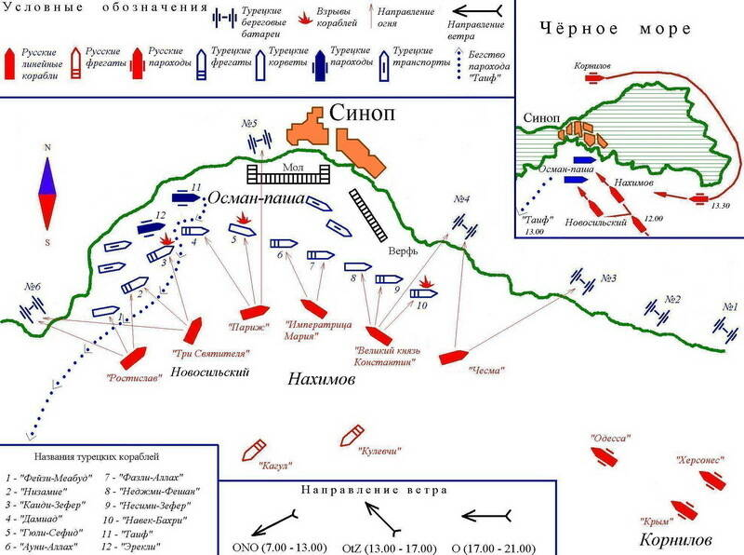
Непосредственно в бомбардировке неприятельских кораблей и береговых батарей участвовали 6 линейных кораблей. Двум фрегатам – 44-пушечному «Кагулу» и 54-пушечному «Кулевчи» – была поставлена задача дрейфовать на выходе из бухты для перехвата турецких судов, которые попытаются бежать. 12-пушечные пароходо-фрегаты «Одесса», «Херсонес» и «Крым» играли вспомогательную роль: они должны были взять на буксир повреждённые в бою корабли.
В 9:30 утра 30 ноября, в дождь и порывистый ветер, линейные корабли двумя колоннами вошли в Синопскую бухту.
Первая колонна:
- 84-пушечный флагман «Императрица Мария», на борту которого был командующий русской эскадрой вице-адмирал Нахимов;
- 120-пушечный «Великий князь Константин»;
- 84-пушечный «Чесма».
Вторая колонна:
- 120-пушечный «Париж», на котором находился второй русский полководец –контр-адмирал Новосильский;
- 84-пушечный «Ростислав»;
- 120-пушечный «Три святителя».
Турки не ожидали атаки. Они думали, что русская эскадра пришла только для блокады выхода судов из бухты, и не рассчитывали, что она начнёт бомбардировать корабли и город, в котором были английское и французское консульства. Поэтому огонь из береговых батарей был открыт с опозданием, когда все русские корабли вошли в бухту и разворачивались бортами для обстрела стоящих на рейде турецких судов.
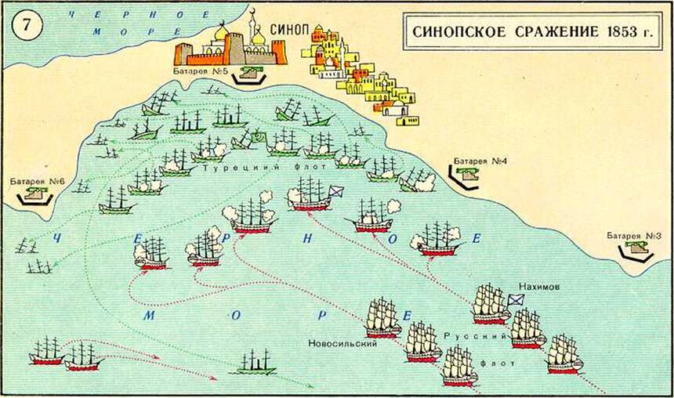
Активная фаза боя началась примерно в 12:30, выстрелами с турецкого 44-пушечного фрегата «Аунни Аллах».
- Плотным огнём флагмана «Императрица Мария» были просто растерзаны 44-пушечные фрегаты «Аунни Аллах» и «Фазли Аллах». Оба они после получаса боя выбросились на берег; «Фазли Аллах» взорвался и сгорел до основания.
- «Великий князь Константин», шедший позади «Марии», расстрелял 60-пушечные фрегаты «Навиек Бахри» (взорвался и сгорел), «Несими Зефер» (выбросился на берег и сгорел) и корвет «Нейджми Фешан» (разбит, выброшен на берег).
- «Чесма», замыкающий первой колонны, из-за преждевременной остановки первых двух кораблей, не смог действовать против турецких судов, зато подавил огонь 3-й и 4-й береговых батарей.
- Флагман второй колонны, которая зашла с другой стороны бухты, – «Париж» – в начале боя расстрелял 22-пушечный корвет «Гюли Сефид» (взорвался) и 56-пушечный фрегат «Дамиад» (разбит и выброшен на берег). Затем обстрелял береговую батарею №5 и 64-пушечный фрегат «Низамие».
- «Низамие» был разбит и подожжён огнём корабля «Три святителя». Та же участь досталась 54-пушечному фрегату «Каиди Зефер».
- «Ростислав» расстрелял 24-пушечный фрегат «Фейзе Меабуд» и береговую батарею №6.

Окончательно сопротивление турецких кораблей было подавлено к 14 часам; береговых батарей – к 16 часам.

Итоги сражения
Битва окончилась полным уничтожением турецкой эскадры. Среди 200 пленных был и контр-адмирал Осман-паша. Русские потеряли 37 человек убитыми, 233 – ранеными. Несмотря на серьёзные повреждения (в корпусе «Императрицы Марии» насчитали 60 пробоин), все корабли после срочного ремонта благополучно добрались до Севастополя.
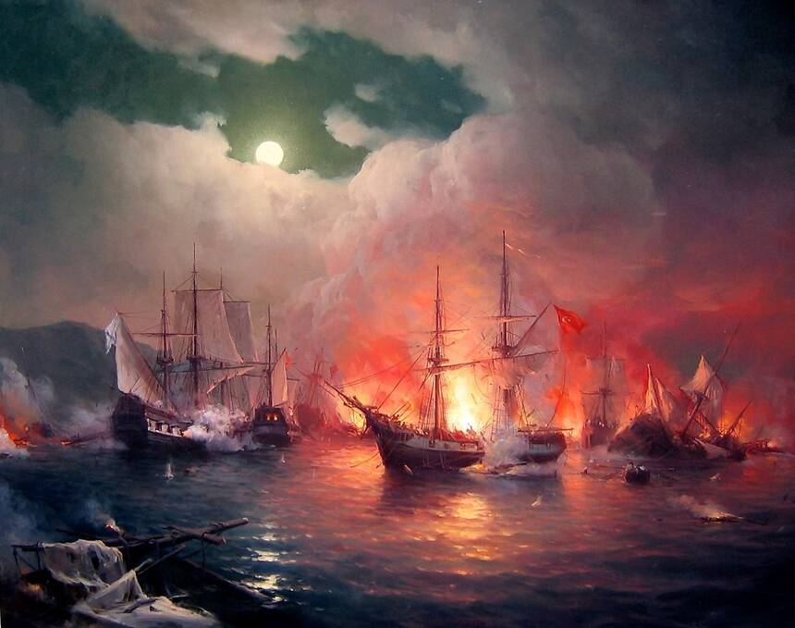
«Истребление Синопской эскадры – грозы Кавказа – спасло его от большого вторжения турок» (контр-адмирал Вукотич).
Победа вызвала большой патриотический подъём, повсюду публиковалась карта боя. Но многие люди предвидели неминуемое после Синопа вступление в войну Англии и Франции и понимали, какая это тяжёлая будет война.
Битвой был вдохновлён знаменитый живописец Айвазовский (картины «Синопский бой», «Синоп. Ночь после боя»). Синопская победа в 1995 году вошла в список государственных праздников – Дней воинской славы России (дата установлена на 1 декабря).

